**专题13 水循环**

1. **单选题**

**（2022·浙江绍兴·二模）**下图为世界某区域简图，甲、乙、丙、丁分别是四位同学在课堂中独立绘制的M地参与水循环示意图。完成下面小题。

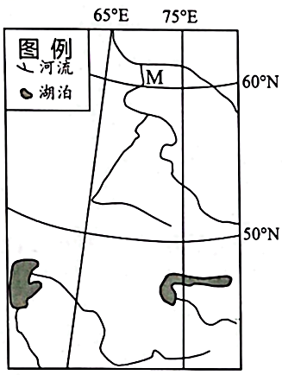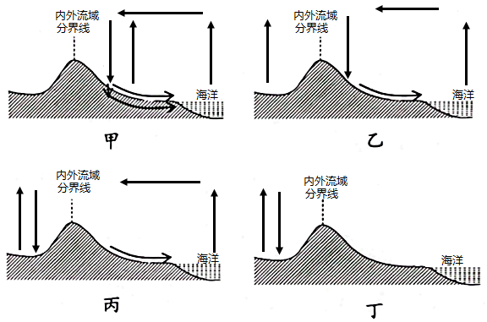

1．四位同学绘制的图中，正确的是（     ）

A．甲 B．乙 C．丙 D．丁

2．夏季，若乘热气球在图中的M地上空遨游时，可以俯瞰到的主要自然景观有（     ）

①高山峻岭，蔚为壮观②河流纵横，沼泽广布③森林广布，绵延不断④北国风光，万里雪飘

A．①② B．③④ C．①④ D．②③

【答案】1．A 2．D

【解析】

1．本题以中亚北亚部分区域为背景，考查水循环类型。结合经纬度位置可知，M地位于北亚鄂毕河流域，河流流入北冰洋，属于外流区，主要参与海陆间大循环；A正确，BCD错误。故选A。

2．本题以区域信息为基础，考查区域的自然地理环境特征。据M地经纬度可知，该地位于西西伯利亚平原，该地上空可以看到河流纵横，沼泽广布，②正确，①错误；也可以看到亚寒带针叶林广布，③正确。但此时为夏季，气温较高，无法看到万里雪飘景象，④错误；综上述，D正确 ，ABC错误。所以选D。

【点睛】水循环分为海陆间循环(大循环)以及陆上内循环和海上内循环(小循环)。从海洋蒸发出来的水蒸气，被气流带到陆地上空，凝结为雨、雪、雹等落到地面，一部分被蒸发返回大气，其余部分成为地面径流或经过下渗变为地下径流等，最终回归海洋。 这种海洋和陆地之间水的往复运动过程，称为水的大循环。

**（2020·浙江绍兴·二模）**下图是非洲内陆湖乍得湖示意图，湖区的西部和南部为淡水，东北部略咸，湖面海拔280米。20世纪60年代以来湖泊面积不断缩小。读图回答下列问题。

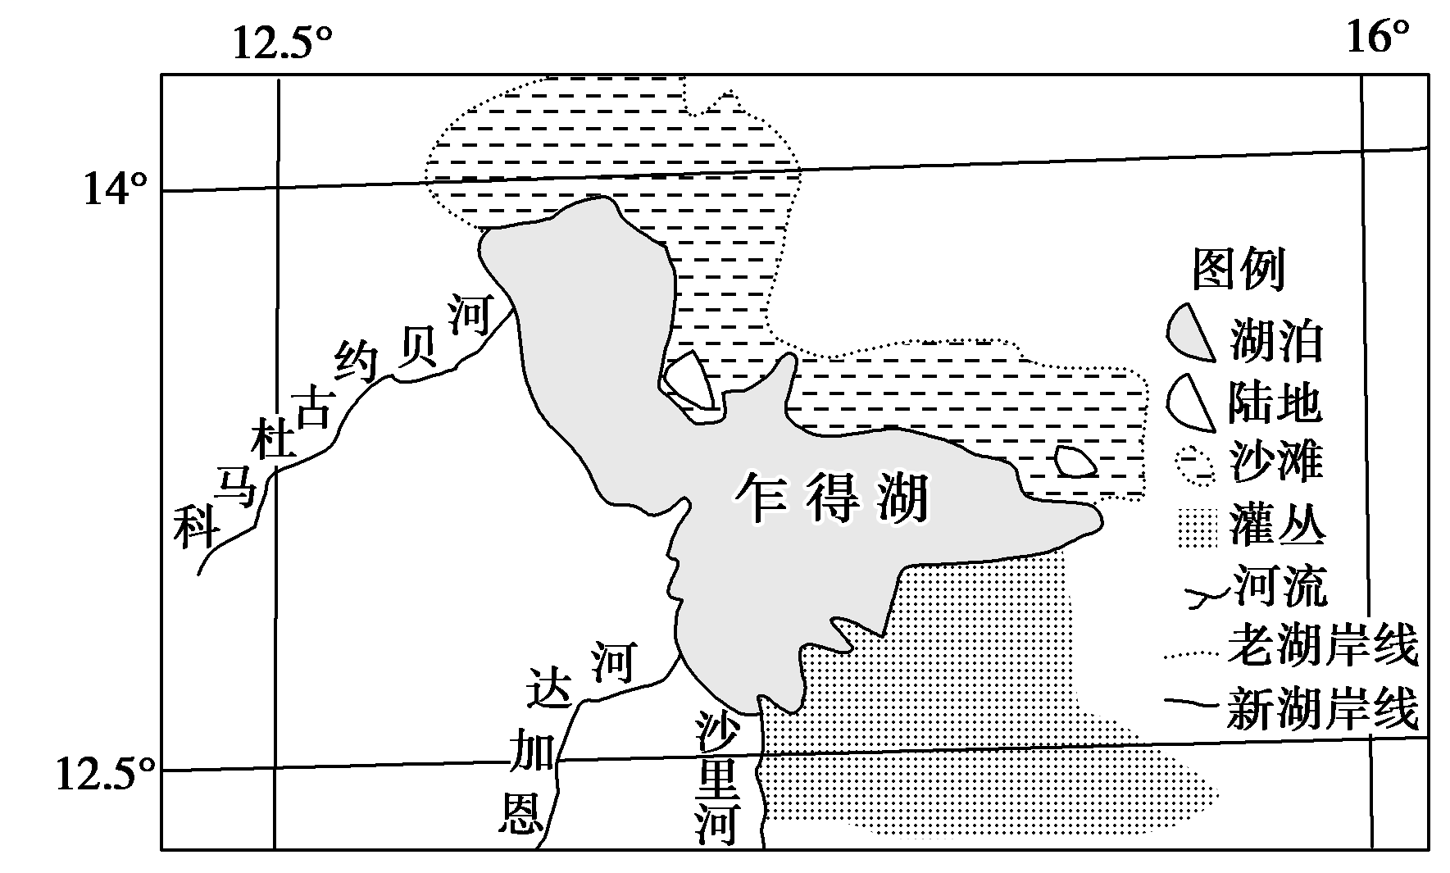

3．乍得湖主要由沙里河补给的，是因为沙里河发源于（     ）

A．热带草原气候区 B．热带雨林气候区

C．热带沙漠气候区 D．热带季风气候区

4．有关乍得湖地理环境特点表述正确的是（     ）

①湖泊水量季节变化大②湖水较淡是因为湖水向地势较低的地区泄出并下渗③20世纪60年代以来湖泊变小的原因主要是引水灌溉④湖泊表层水温7月比1月低

A．①②③ B．②③④ C．①③④ D．①②④

【答案】3．B 4．A

【解析】

3．根据图示可知，乍得湖位于非洲地区，纬度在12.5°N—14°N之间，为热带草原气候向热带沙漠气候的过渡地带，该湖南部为淡水，且该湖主要由沙里河补给，可知该河源头降水多，水量大，自南向北注入乍得湖。即沙里河源头在较低纬度的热带雨林地区，B正确。若沙里河发源于热带草原气候区，则根据图示纬度可知恩加达河也位于热带草原气候区，两者降水相差不大，均为乍得湖的主要补给水源，与题意“乍得湖主要由沙里河补给的”不符，A错误。热带沙漠气候区降水少，难以作为乍得湖的主要补给水源，C错误。热带季风气候分布在亚洲，非洲没有热带季风的分布，D错误。故选B。

4．根据图示可知，乍得湖位于热带草原气候向热带沙漠气候的过渡地带，降水变率大，且河流多流经热带草原气候区后注入湖泊，导致河流水量季节变化大，湖泊水量季节变化大，①正确。该湖为内陆湖，利于盐分的积累而盐度较高，但该湖湖水较淡，主要原因是该湖周边有沙滩和灌丛，土质疏松，利于湖水向这些地区泄出并下渗，使得湖水盐度较低，②正确。由于农牧业的发展，对水的需求量大，引水灌溉导致湖泊变小，③正确。该湖位于北半球，夏季气温高，水温高，湖泊表层水温7月比1月高，④错误。综上所述，A正确，排除B、C、D选项。故选A。

【点睛】湖泊面积缩小的原因可从水循环的角度进行分析：

1. 气温高，蒸发旺盛，水体蒸发量大，湖泊面积减小。

2. 区域工农业和生活用水增多，导致注入湖泊的水量减少。

3. 泥沙淤积，导致水体溢出，湖泊面积缩小。

4. 跨流域调水，导致湖泊水体减少。

5. 围湖造田。

**（2021·浙江丽水·高三阶段练习）**巴丹吉林沙漠腹地湖泊区的湖泊常年不冻，众多湖泊中有一处粉红色沙漠湖泊，其面积和色彩随季节雨量变化而变化，该地沙山广布，最高可达500多米。完成下面小题。

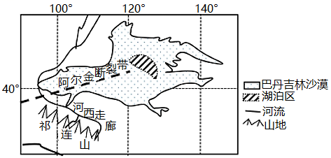

5．据材料推测（     ）

A．该地地处青藏高寒区 B．湖水主要来自地下水补给

C．湖泊周边多流动沙丘 D．湖泊成因类似北美五大湖

6．该沙漠湖泊颜色变化的主要原因可能是（     ）

A．断裂带岩浆周期性喷发红色物质 B．湖底粉色盐类矿物质浓度变化

C．湖泊水温高时红色藻类生长旺盛 D．湖边植被周期性死亡腐烂污染

【答案】5．B 6．B

【解析】

5．根据所学知识可知巴丹吉林沙漠位于内蒙古地形区，A错误；由于该区域为温带大陆气候，降水少，湖泊地处沙漠腹地，因此补给水源来自地下水，B正确；该湖泊能够保留下来是由于周围沙丘稳定，若出现流动沙丘，湖泊可能不复存在，C错误；五大湖是由于冰川作用形成的，该区域处于阿尔金山断裂带上，因此属于构造湖，D错误，故正确选项为B。

6．根据材料可知，湖泊的面积和色彩会随季节雨量的变化而变化，因此是由于湖底粉色盐类矿物质的浓度会随降水出现季节变化，呈现出不同的色彩，B正确；断裂带的岩浆喷发并没有明显的季节性，与材料不符，A错误；材料中说明湖泊颜色与雨量有关，跟温度的关系不大，C错误；湖边植物死亡腐烂会出现绿色或赤色，并不会出现粉红色，D错误。故选B。

【点睛】按照成因划分湖泊可以分为：构造湖、火山湖、河成湖、海成湖、堰塞湖、潟湖等。

**（2022·浙江·高三开学考试）**某内陆断陷湖位于松嫩平原南部，属于盐碱湖。下图为该湖中部区城一东西向剖面示意图，图中水域西侧盐度偏低，水深西深东浅。完成下面小题。

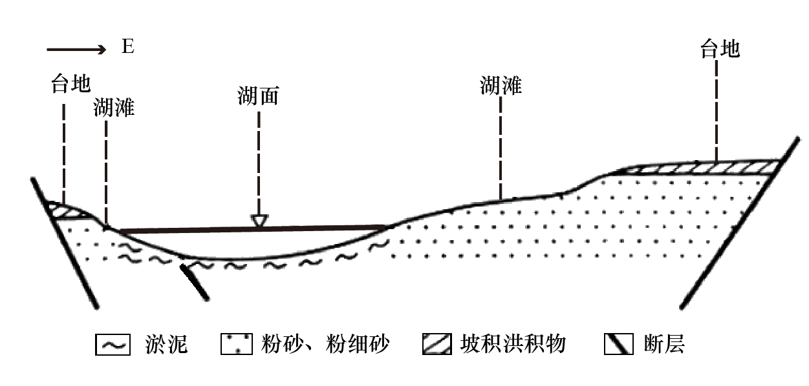

7．该湖泊形成过程中影响最小的地质作用是（     ）

A．湖盆断裂下陷 B．西侧湖岸侵蚀作用 C．风力沉积作用 D．东侧流水沉积作用

8．水域西侧盐度偏低的原因最可能是（     ）

A．西侧风力大，蒸发强 B．西侧淤泥层含盐量较低

C．地下涌泉的位置偏西 D．西侧入湖径流输沙量少

【答案】7．C 8．C

【解析】

7．由材料“某内陆断陷湖位于松嫩平原南部，属于盐碱湖”可知，该湖泊形成过程中，湖盆断裂下陷积水成湖；西侧湖滩地坡度较陡，西侧湖岸受侵蚀；东侧湖滩地坡度缓，东侧流水沉积；位于松嫩平原，气候较湿润，湖盆中有淤泥等，受风力作用弱，受风力沉积影响最小。依据题意，C正确，ABD错误。故选C。

8．水域西侧盐度偏低的原因最可能是西部湖盆下部有断层，地下涌泉的位置偏西，有淡水补充，C正确；属于断陷盆地，两侧地势较高，湖盆风力较小，蒸发差别不大，A错误；东西侧都有淤泥层，含盐量差别不大，B错误；图示中没有入湖径流信息，无法判断西侧入湖径流输沙量，D错误。故选C。

【点睛】内陆湖是指处于河流的尾闾或独自形成独立的集水区域，湖水均不外泄入海的湖泊。内陆湖一般是咸水湖和淡水湖。水量平衡特点为：补给部分主要为入湖径流，损耗部分主要为湖面蒸发。

**（2020·浙江·高三专题练习）**恰拉水库位于新疆天山南麓塔里木盆地东北边缘塔河下游，坝体为碾压式均质土坝，库底水平铺盖防渗体。坝后下游140m处设置排水沟，排水沟与坝轴线平行布置。下图为"坝后排水沟上下游地下水位示意图"，完成下面小题。

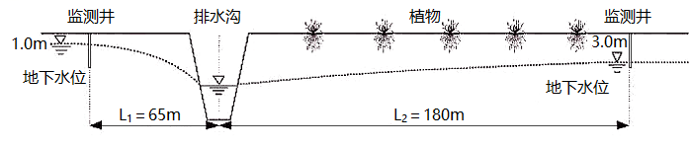

9．恰拉水库的主要作用是（     ）

A．灌溉 B．旅游 C．发电 D．航运

10．坝后设置排水沟的主要目的是（     ）

A．引水灌溉下游农田 B．降低地下水水位，防止土壤盐渍化

C．维持恰拉水库库区水位 D．收集下渗水资源，提高资源利用率

【答案】9．A 10．B

【解析】

9．恰拉水库位于新疆天山南麓塔里木盆地东北边缘塔河下游，该地气候炎热，降水稀少，水资源不足，影响农业生产，恰拉水库的主要作用应是灌溉，A正确；坝体为碾压式均质土坝，旅游价值不高，排除B；塔里木盆地东北边缘塔河下游落差小，水量小，发电效益低，排除C；水量小，市场小，航运价值低，排除D；故选A。

10．可以从水库引水灌溉下游农田，A错误；后设置排水沟，可降低地下水水位，防止土壤盐渍化，B正确；坝后下游140m处设置排水沟，对维持恰拉水库库区水位的影响小，C错误；库底水平铺盖防渗体，排水沟收集渗水的作用小，D错误；故选B。

【点睛】本题以坝后排水沟上下游地下水位示意图为切入点，设置道试题，考查学生利用地理信息综合分析地理问题的能力。

**（2021·浙江·镇海中学高三阶段练习）**下左图为某区域略图。下右图为左图中甲地和丁地的气候统计图。由于河流每年带来约2亿吨的泥沙，图1中戊区域形成了面积约8万平方千米的三角洲。完成下面小题。

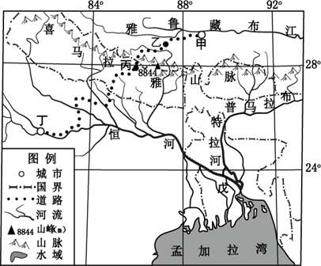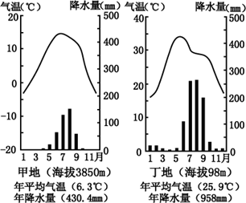

11．甲地和丁地都是重要的粮食生产区，甲地和丁地的主要粮食作物及优势分析正确的是（     ）

A．甲为青稞热量充足 B．甲为油菜光照充足

C．丁为小麦雨热同期 D．丁为水稻灌溉便利

12．与戊区域河流泥沙丰富无关的是（     ）

A．流域面积大，泥沙来源广 B．土质疏松，遇水崩解

C．夏季降水集中，降水强度大 D．植被破坏，水土流失

【答案】11．D 12．B

【解析】

11．从图中经纬度位罝和海陆分布状况，以及雅鲁藏布江和喜马拉雅山的分布看，甲地位于我国青藏髙原，粮食生产主要分布在“河谷地区”，为河谷农业，主要的粮食作物为青稞，热量不足是限制当地农业发展的不利条件，A错误；油菜主要分布在长江中下游地区，B错误；丁地位于印度的恒河平原，属于水稻种植业，灌溉水源充足，主要的粮食作物为水稻，C错误，D正确。故选D。

12．由所学知识可知，戊区域位于两河交汇处，流域面积大，泥沙来自两条河流，泥沙来源广；两河支流主要分布在喜马拉雅山迎风坡，流域内降水量大；夏季降水集中，降水强度大；流域内地形坡度大；坡地开发，植被破坏，水土流失，使河流含水增大，ACD不符合题意；戍区域为世界最大的三角洲平原，沉积作用显著，不是戊区域河流泥沙丰富的原因，B符合题意。故选B。

【点睛】影响河流含沙量的因素：（1）植被覆盖率。森林覆盖率差则含沙量高，反之则低。（2）土质。土质疏松则含沙量高，反正则低。（3）降雨强度。降雨强度大则含沙量高，反之则低。（4）地势。地势落差大则含沙量高，地势平缓则含沙量低。（5）地形。平原地区一般含沙量低，山地，丘陵区则相对高。

**（2021·浙江台州·高三阶段练习）**读下左图泰梅尔半岛及周边地区示意图，船只在北极航线上航行时常遭遇海冰海雾的威胁，下右图为泰梅尔河水系示意图，每年的6月至9月为泰梅尔河汛期。完成下面小题。

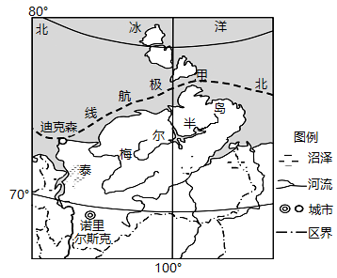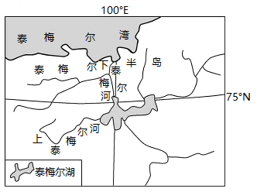

13．泰梅尔河汛期的主要补给是（     ）

A．冰川融水 B．雨水 C．湖泊水 D．积雪融水

14．按成因和特点分，海冰海雾属于（     ）

A．气象灾害 B．海洋灾害 C．次生灾害 D．滨海灾害

【答案】13．D 14．B

【解析】

13．读图该河所在地区位于沿海地区，地势低平，河流主要发源于丘陵地区，没有很高大的高山存在，因此没有冰川融水，A错误；该地区纬度较高，70°N以北，受极地东风影响，北冰洋来的水汽登陆后，易形成降雪，因此河流主要补给不能是雨水，B错误；从图中发现泰梅尔湖位于河流下游，因此湖泊水也不是该河主要补给，C错误；该地纬度高，河流结冰期长，直到进入夏季6－9月时，气温高，河流解冻，地表积雪大量融化补给河流，形成汛期，D正确。故选D。

14．海冰海雾发生在海洋地区，海冰是极地和高纬度海域所特有的海洋灾害。B正确；气象灾害是指大气对人类的生命财产和国民经济建设等造成的直接或间接的损害，具体包括干旱、洪涝、台风、暴雨、冰雹等，因此B错误；灾害链中最早发生的起作用的灾害称为原生灾害；而由原生灾害所诱导出来的灾害则称为次生灾害，海冰海雾不属于次生灾害；C错误；滨海灾害是指发生在滨海地区的灾害，受陆地灾害源和海洋灾害源双重作用，致灾因子多，灾害类型多样，因此D错误。故选B。

【点睛】泰梅尔河位于俄罗斯克拉斯诺雅尔斯克边区的泰梅尔自治区，发源于贝兰加山脉，河流先向东北流，然后转向正北流，最终注入喀拉海的泰梅尔湾。河长840km，流域面积12．4万km2。泰梅尔河是泰梅尔半岛上的最大河流。在河水注入泰梅尔湖之前，被称为上泰梅尔河，上泰梅尔河沿贝兰加高地南坡流淌，最后注入泰梅尔湖(此段河流长度为567km)。河流穿过泰梅尔湖后，称为下泰梅尔河(此段河流长度为187km)。河水补给主要是融雪。从6月中至9月为其汛期。冬季（从11月至5月）的径流量还不到其年径流量的8%，注入泰梅尔湖的主要支流有：扎帕德纳亚河、谢维尔纳亚河、比卡达——恩古马河、亚姆塔里达河和卡拉米萨莫河。

**（2021·浙江省杭州学军中学高三阶段练习）**冷却雾指暖气流受冷的下垫面影响其中的水汽凝结成雾；蒸发雾指下垫面水汽蒸发，使空气中的水汽达到饱和状态而成的雾。图1为水库大坝示意图，图2为葛洲坝水库年内流量过程示意图。据此完成下面小题。

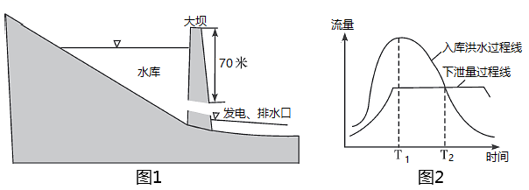

15．夏季宜昌城区河段的大雾（     ）

A．因河面较冷，属于冷却雾 B．因河面较冷，属于蒸发雾

C．因河面较暖，属于冷却雾 D．因河面较暖，属于蒸发雾

16．与平均水位相比（     ）

①t1至t2期间发电量增加②t1时库区水位达到最高③t1至t2期间发电量不变④t2时库区水位达到最高

A．①③ B．②③ C．①④ D．②④

【答案】15．A 16．C

【解析】

15．宜昌城区河段夏季时气温较高，由于水的比热容较大，因而河面水温较低，排除C、D选项，河面较冷，水汽难以蒸发，不会形成蒸发雾，B错误。河面较冷，近地面暖空气受冷的水面影响形成冷却雾，A正确，故选A。

16．由图可知，t1至t2期间入库水量一直大于出库水量，水库水位不断增加，水能增加，发电量增加，①正确。③不错误。至t2时入库水量与出库水量相等，库区水位达到最高，②错误，④正确。故选C。

【点睛】雾形成的条件： 一是冷却，二是加湿，增加水汽含量。种类有辐射雾、平流雾、混合雾、蒸发雾等。空气中的水汽便会凝结成细微的水滴悬浮于空中，使地面水平的能见度下降，这种天气现象称为雾。

**（2021·浙江绍兴·高三阶段练习）**埋藏在两个不透水层之间的地下水称为承压水，承压水能够自由上升的海拔高度称为承压水位，承压水位相同的点的连线称为等水压线。下图是某区域承压水等水压线图（单位：m）。据此完成下面小题。

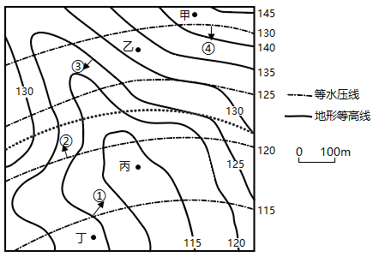

17．图中①、②、③、④四个箭头中，正确表示承压水流向的箭头是（     ）

A．① B．② C．③ D．④

18．图中甲、乙、丙、丁四个足够深的钻孔中有地下水喷出地表的是（     ）

A．甲 B．乙 C．丙 D．丁

【答案】17．D 18．C

【解析】

17．根据所学知识可知，与地表水流向判断方法一致，承压水流动方向的是与等水压线垂直，往承压水位低的方向流，由高水位向低水位运动，据此进行判断，①②两处由低值流向高值，错误；③没有垂直等水压线，错误；④处承压水流向垂直等水压线，且由高值流向低值，故④正确，故选D。

18．当承压水位高出地面时，承压水可以自动流出，丙井的承压水位是115-120米，地面高度为110-115米，承压水位高于地面，水能自动流出，C正确； 甲井的承压水位是130-135米，地面高度140-145米，承压水位低于地面，水不能自动流出；乙井的承压水位是125-130米，地面高度为130-135米，承压水位低于地面，水不能自动流出；丁井的承压水位小于115米，地面高度为大于120-125米，承压水位低于地面，水不能自动流出；综合分析故选C。

【点睛】承压水是充满两个隔水层之间的含水层中的地下水。承压水由于顶部有隔水层，它的补给区小于分布区，动态变化不大，不容易受污染。它承受静水压力。在适宜的地形条件下，当钻孔打到含水层时，水便喷出地表，形成自喷水流，故又称自流水。

**（2021·浙江·高三期中）**下图是我国某河流多年对地下水补给量的年变化示意图。完成下面小题。

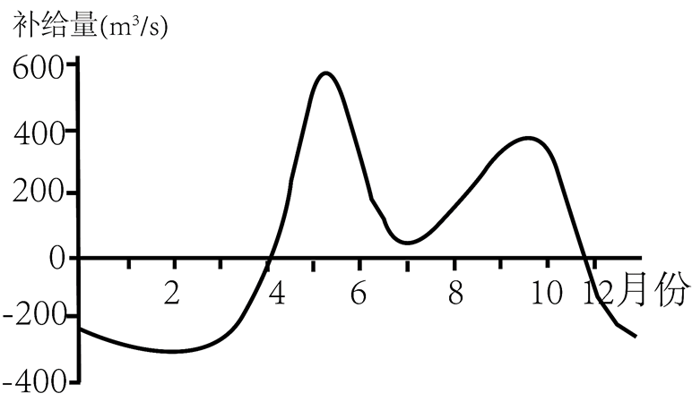

19．地下水位最高的时间是（     ）

A．2月 B．4月 C．7月 D．11月

20．该河流最可能位于（     ）

A．青藏高原 B．长江下游 C．东北地区 D．西北地区

【答案】19．D 20．B

【解析】

19．此图为河水补给地下水的年变化图，正值为河水补给地下水，负值则为地下水补给河水。从图上看，4月份开始为正值，是河水补给地下水，地下水位不断升高，此时地下水储量达到最小值；11月份变为地下水补给河水，说明11月份地下水储量达到最大值，为水位最高，D正确。故选D。

20．青藏高原地区的河流水位最高一般出现在夏季，A错误；该河4月份水位开始上涨，说明进入雨季，5、6月份水位较高，此时为梅雨季节，河流水位较高；7、8月份补给较少，为伏旱季节，河流水位较低，符合该河流水位季节变化特点的地区应该是长江下游地区，B正确；东北地区河流有两次汛期，分别是春汛和夏汛，C错误；西北地区的河流一般以高山冰雪融水补给为主，汛期出现在夏季，D错误；故选B。

【点睛】该图为河水补给地下水的年变化图，正值为河水补给地下水，说明地下水水位升高；负值则为地下水补给河水，说明地下水水位降低。

**二、综合题**

21．**（2021·浙江·高三阶段练习）**阅读材料完成下列问题。

材料一：青海湖是我国最大的内陆咸水湖，对湖面上空及周围区域气流运动影响显著。

材料二：2021年9月19日，青海湖二郎剑景区在一阵冰雹后接连出现“龙吸水”（水龙卷），龙卷风将湖水卷入空中，形成高高的水柱，场面十分壮观。

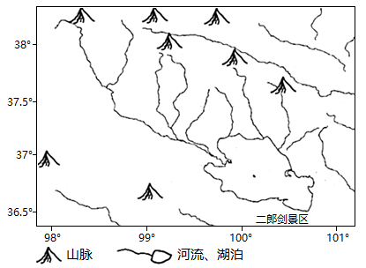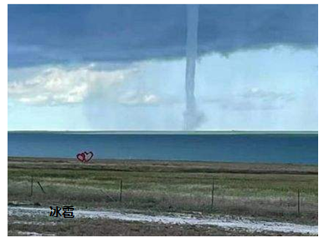

(1)青海湖流域参与的水循环类型是__________。其水源补给形式主要为____。

(2)从热力环流角度，说明青海湖湖陆风最强劲的季节。

(3)冰雹与“龙吸水”（水龙卷）形成条件共同点为________。简述与冰雹相比“龙吸水”的不同形成过程________。

【答案】(1)     陆地内循环     冰雪融水

(2)夏季；夏季青海湖水量大，湖陆热力性质差异大；夏季正午太阳高度角大，白昼长；冬季湖面结冰，湖陆热力性质差异小。

(3)     空气强对流     龙吸水：青海湖水域范围广，水汽充足；在地转偏向力作用下，气流强烈辐合上升形成雷雨云，最终发育为水龙卷。

【解析】本题以青海湖为背景考查水循环类型、陆地水补给、热力环流、天气系统等知识点，考查学生读材料、读图、获取信息、分析信息的综合思维能力。

(1)青海湖位于青藏高原，流域内的水最终汇入湖泊，没有流入海洋，因此参与的水循环是陆上内循环；该地区地势高，气候高寒，湖泊水的主要补给是四周的高山冰雪融水。

(2)湖陆风形成的原因是湖面与陆地的热力性质差异，湖陆风最强的时期应该是湖面与陆地热力性质差异最大的时期，是湖泊面积最大的时期，夏季时周边地区的冰雪融水量最大，青海湖面积达到一年中的最大值，湖陆间的热力性质差异最大；夏季时，正午太阳高度较大，昼长更长，使得湖泊与陆地间的温差增大；冬季时，湖面结冰，湖面与陆地的热力性质差异较小。因此青海湖湖陆风最强劲的季节是夏季。

(3)冰雹和“龙吸水”现象都是空气受热强烈上升，形成强烈对流运动而产生的。与冰雹不同，‘‘龙吸水” 现象形成时空气在地转偏向力的影响下自四周向中心辐合上升，加上青海湖水域面积大，水汽充足，形成雷雨云，进一步发育形成水龙卷。

22．**（2022·浙江台州·二模）**阅读图文材料，完成下列问题。

材料一：喀什噶尔河发源于帕米尔高原，向东流入塔克拉玛干沙漠，流域内易爆发山洪，给人民生命财产安全带来威胁。

材料二：喀什噶尔流域及周边区域示意图。

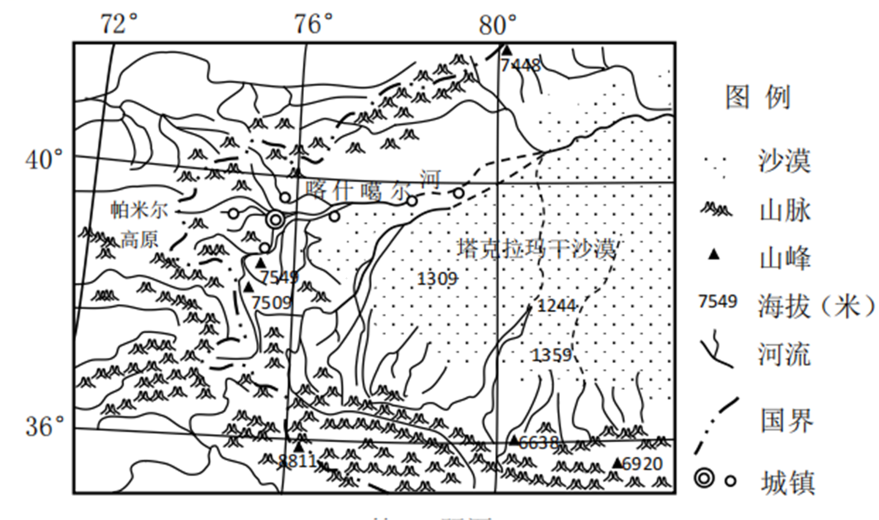

(1)除持续性高强度降水外，喀什噶尔河流域爆发山洪的主要补给是____，发生季节大多为____

(2)简述喀什噶尔河流域山洪的主要危害。

(3)简述喀什噶尔河下游成为季节性河流的主要自然原因。

【答案】(1)     冰雪融水     春、夏季

(2)破坏堤防；冲毁（淹没）耕地（农田）；冲毁交通线；损坏水利工程设施；淹没村庄等。

(3)降水少；蒸发强；下渗多；支流少；冬季上游来水少。

【解析】该题以喀什噶尔河的简介，流域及周边区域图为材料，考查水体补给方式、洪涝灾害危害、水循环原理等基础知识，学生获取和解读信息、描述和阐释地理现象的能力。对学生的区域认知能力、地理综合思维有要求。

(1)结合材料可知，喀什噶尔河发源于帕米尔高原，海拔高，所以除持续性高强度降水外，喀什噶尔河流域爆发山洪的主要补给冰雪融水，高山冰雪融水受气温影响，夏季气温高冰雪融水增多，春季多季节性积雪融水，可能引发山洪。

(2)该地区是位于干旱区，防洪基础设施较差，集中爆发的山洪，首先会突破防洪堤坝，该区域的农田和聚落主要集中分布在山前洪积扇地势较平坦地区，所以一旦山洪爆发，则会摧毁或淹没农田、交通线、建筑、淹没村镇、水利工程等。所以流域爆发山洪对人民生命财产带来威胁大。

(3)季节性河流又称间歇性河流、时令河，指河流在枯水季节，河水断流、河床裸露；丰水季节，形成水流的河流。可以从来水少，去水多两个大方向分析。来水少角度，结合该区域的区域特征可知，该地区为干旱区，所以降水少，从图中可以看出上游汇入来水的支流少，冬季降水少且上游河流冰川融水补给少，所以总体来水少；去水多角度，该区域为干旱区，所以蒸发强，下游在塔克拉玛干沙漠，地表水容易下渗。综上，喀什噶尔河下游会成为发育季节性河流。